Муниципальное дошкольное образовательное учреждение
«Детский сад № 1 п. Вохма»
Вохомского муниципального района Костромской области

Педагогический проект
Дидактическое пособие «Занимательная азбука»

Автор проекта:
Бажукова Татьяна Владимировна,
воспитатель, высшая кв. категория

п. Вохма, 2023 год

Содержание

Раздел I Актуальность, цель, задачи. Планируемые результаты…..с.3
  - Актуальность………………………………………………………..с.3
  - Цель проекта………………………………………………………...с.4
  - Задачи проекта……………………………………………………...с.4
  - Планируемые результаты………………………………………….с.4
Раздел II. Описание проекта: стратегия и механизмы достижения поставленной цели………………………………………………………с.5
Раздел III. План реализации проекта………………………………….с.6
Раздел IV. Ресурсное обеспечение…………………………………….с. 7
Раздел V. Основные риски и пути преодоления……………………..с. 8
Раздел VI. Оценка эффективности проекта…………………………..с. 8
Приложение……………………………………………………………..с.9

Паспорт проекта

Название | Дидактическое пособие «Занимательная азбука»
Цель | Сформировать у детей готовность к обучению грамоте посредством использования универсального дидактического пособия «Занимательная азбука»
Вид: | Образовательный, долгосрочный.
Срок реализации проекта: | В течение учебного года
Участники проекта: | Воспитанники старшей и подготовительной к школе группы, педагоги, родители.
Прогнозируемые результаты: | Для педагога:  - Дидактическое пособие активно используется в образовательном процессе;  - Соблюдена преемственность между дошкольным и начальным общим образованием;  Для детей:  - повышен интерес детей к основам грамоты, чтению и письму;  - детьми на высоком уровне усвоен материал по разделу «Подготовка к обучению грамоте»;  Для родителей:  - получена положительная оценка дидактического пособия «Занимательная азбука»;  - пособие широко используется в домашнем образовании детей;
Автор-разработчик: | Бажукова Татьяна Владимировна, воспитатель.

Раздел 1. Актуальность, цель, задачи. Планируемые результаты реализации проекта.

  - Актуальность проекта
«Детская природа ясно требует наглядности….»
К.Д. Ушинский

Проблема подготовки детей к обучению грамоте в последнее время приобретает огромное значение в связи с изменениями психологических и социальных условий, в которых находится как ребёнок, так и воспитывающий его взрослый. От эффективности подготовки зависит успешность последующего обучения в школе.
Ещё К. Д. Ушинский обращал внимание на обучение грамоте и рекомендовал начинать с анализа звучащего слова. Он утверждал, что сознательно читать и писать может только тот, кто понял звуко-слоговое строение слова. Упражнения детей на нахождение заданных звуков в словах, подбор слов с заданным звуком, разложение слов на слоги и слогов на звуки, перестановку звуков в словах не только развивают внимание, память и ум ребенка, но и готовят его к пониманию того, что предстоит читать, пробуждает интерес к буквам, как символам звуков.
В программе «От рождения до школы», которая лежит в основе образовательной программы нашего детского сада, о подготовке детей к обучению грамоте говорится очень поверхностно:
- дать детям представление о предложении,
- упражнять в составлении предложений, членении предложений на слова
- учить делить двух и трех-сложные слова с открытым слогом на слоги
- учить составлять слова из слогов (устно)
- учить выделять последовательность звуков в простых словах.
Учебно-методический комплект программы предусматривает наличие «Прописей для малышей», где внимание в большей степени уделяется развитию графомоторных навыков и отсутствуют задания, направленные на запоминание образа букв, осуществление звукового, слогового анализа и т.д. Такой формат прописей лишь частично решает задачи подготовки к обучению грамоте. Соблюдая преемственность между дошкольным и начальным общим образованием, педагоги стараются выйти за пределы программы и знакомят детей с образом букв и формируют навыки чтения и письма.
Педагогический мониторинг уровня знаний детей показал, что лишь 29% детей имеют прочные знания по обсуждаемому разделу, в большинстве это дети, которые посещают подготовительную к школе группу второй учебный год. (Приложение 1)
В связи с этим, появилась необходимость пересмотреть подходы к организации занятий и создать учебное пособие, направленное на решение всех задач, касаемо подготовки дошкольников к обучению грамоте.
Данный проект носит рекомендательный характер. Основная идея может быть использована педагогами дошкольных образовательных организаций, преподавателями начальных классов и дополнительного образования, а так же родителями.
  - Цель проекта: сформировать у детей готовность к обучению грамоте посредством использования универсального дидактического пособия «Занимательная азбука»
  - Задачи проекта
Для педагога:
- Создать универсальное дидактическое пособие «Занимательная азбука»
- Изучить влияние дидактического пособия на степень освоения детьми структурных компонентов родного языка
- Повысить собственную педагогическую компетентность в вопросах подготовки детей к обучению грамоте
- Осуществить диссеминацию собственного педагогического замысла.
Для детей:
- Формировать и развивать фонематический слух;
- Развивать произносительные умения;
- Знакомить со слоговой и звуковой структурой слова;
- Формировать умения правильно строить предложение, использовать предлоги, распространять предложение, пользоваться конструкцией сложного предложения;
- Формировать умение пересказывать, составлять небольшие рассказы по картинкам, используя простые предложения;
- Расширять словарный запас детей;
- Знакомить с графическим изображением буквы;
- Учить соотносить звук и букву;
- Формировать и развивать умение осуществлять звуко - буквенный анализ;
- Подготовить руки ребѐнка к письму;
- Формировать элементарные графические умения;
- Упражнять в печатании букв, слогов ( по образцу);
- Упражнять в чтении открытых слогов, коротких слов, фраз и предложений;
Для родителей:
- Познакомить родителей с дидактическим пособием «Занимательная азбука», показать его эффективность и удобство для подготовки детей к обучению грамоте, в том числе в домашних условиях;
- Привлечь родителей к изготовлению пособия;
  - Планируемые результаты проекта
Для педагога:
- Дидактическое пособие активно используется в образовательном процессе;
- Соблюдена преемственность между дошкольным и начальным общим образованием;
Для детей:
- повышен интерес детей к основам грамоты, чтению и письму;
- детьми на высоком уровне усвоен материал по разделу «Подготовка к обучению грамоте»;
Для родителей:
- получена положительная оценка дидактического пособия «Занимательная азбука»;
- пособие широко используется в домашнем образовании детей;
Раздел 2. Описание проекта: стратегия и механизмы достижения поставленных целей
Для успешного усвоения материала дошкольнику необходима наглядно-действенная умственная деятельность, основанная на восприятии выполненных практических операций с предметами. Получая чувственный опыт, ребенок овладевает умением воспринимать окружающий мир. ФГОС ДО гласит: общение, игра и познавательно-исследовательская деятельность – сквозные механизмы развития ребенка дошкольного возраста. Для удовлетворения потребностей ребенка в желании играть, общаться и действовать необходима насыщенная развивающая среда. Занятия по подготовке к обучению грамоте не исключение. Лишь только обследуя, играя и общаясь с педагогом и сверстниками, ребенок сможет запомнить образ букв, проявить интерес к чтению.
Подготовка к обучению грамоте в детском саду состоит из трех этапов.
Подготовительный этап безбуквенный, где дети знакомятся с понятиями «звук», «слог», «слово», «ударение», «предложение» (Приложение 2)
Основной этап посвящен изучению гласных и согласных звуков и их буквенных обозначений, чтению слогов и коротких слов. (Приложение 3)
Повторительно-обобщающий этап закрепляет изученные звуки и буквы. Формирует навыки чтения. (Приложение 4)
Наглядный материал, как правило, в ходе занятий по подготовке к обучению грамоте присутствует только у педагога, а на столах детей находятся ручки и тетради в узкую линию. Раздаточный материал использовать в группе с высокой наполняемостью решаются не все педагоги, поскольку предметы вызывают непреодолимое желание действовать, нарушая словесную инструкцию педагога. К основному моменту часть материалов оказывается потерянной, перепутанной и эффективность занятия теряется, а временные рамки увеличиваются.
Данное противоречие привело меня к мысли создать универсальное пособие, отвечающее требованиям программы и соблюдающее преемственность. Основным материалом является фетр. Он приятен на ощупь и безопасен.
Пособие состоит из:
- прозрачной папки с замком;
- фетрографа(экран из фетра);
- липкой ленты или экрана из фетра (по желанию педагога);
- набора фетровых букв;
- набора фетровых условных звуковых обозначений;
- фетровые полоски для составления схемы предложений;
- маркер на водной основе;
- пластиковые конверты для букв;
- картотека прописей по изучаемым буквам; (пополняется постепенно);
- пластилин;
- влажные салфетки.
Созданное дидактическое пособие может активно использоваться с самого первого занятия по подготовке к обучению грамоте и до конца обучения. Возможность «навести беспорядок» на рабочем месте минимальна, т.к. пособие создано по принципу фланелеграфа. Буквы и знаки хорошо закрепляются на фетровом экране или липкой ленте (материал выбирает педагог) и всегда находятся в поле зрения ребенка.
Находящиеся в комплекте, многоразовые прописи дают возможность повторить необходимое количество раз то, в чем затрудняется ребенок. Любая детская деятельность должна заканчиваться ситуацией успеха, а многоразовые прописи позволяют добиться желаемого результата. Для их создания педагог перед каждым занятием продумывает содержание страницы (учитывая индивидуальные особенности ребенка) и создает ее на компьютере, распечатанные страницы помещаются в пластиковый конверт. Ребенок выполняет задания маркером (маркер по своим размерам должен соответствовать шариковой ручке и карандашу). После занятия изображение легко удаляется влажными салфетками. При необходимости, страница может быть передана родителям для повторения и закрепления материала.
В добуквенный период детям предлагается символика звуков из фетровых кругов красного, зеленого и синего цвета, желтого колокольчика, обозначающего звонкость согласного звука, материалы для схемы предложений и постановки ударения.
При знакомстве с образом букв детям предлагаются варианты игр с фетровыми буквами.
Многоразовые прописи дают возможность ребенку напечатать букву, заштриховать, раскрасить. Предметная картинка рядом с буквой оформлена в виде игры «Заплатка». Закрыть заплатки ребенок может с помощью пластилина или других материалов (фишек, пуговиц, горошин и т.д.) Такая деятельность благоприятно влияет на процесс запоминания образа буквы.
Обучение грамоте невозможно без письма. Навык письма очень сложный и требует, в первую очередь, развития моторики и графических навыков. Научить ребенка видеть строку, наклон элементов достаточно сложно, требуется систематическая работа. Разнообразные задания, предложенные в прописях, направлены на развитие мелкой моторики и координации движения рук, способствуют развитию памяти, внимания и зрительного восприятия. (Приложение5)
Раздел 3. План реализации проекта
Идея проекта возникла недавно, поэтому сроки реализации указаны короткие. В действительности данному проекту целесообразно посвятить учебный год.

Мероприятие | Участники | Ожидаемый результат
I этап – организационный
январь 2020 г
Мониторинг уровня освоения Программы в части подготовки к обучению грамоте | педагог | Произведена оценка уровня знаний в части подготовки к обучению грамоте
Изучение передового педагогического опыта по вопросам поддержки детской инициативы | педагог | сформирована методическая копилка
Подбор материалов и оборудования для изготовления дидактического пособия | педагог | приобретен необходимый материал для создания дидактического пособия
II этап – практический
февраль 2020 год
Изготовление дидактического пособия | педагог, родители дети | изготовлены дидактические пособия по количеству детей
Защита проекта на уровне образовательной организации | педагог | коллегами одобрена идея использования дидактического пособия
III этап – итоговый
март 2020 год
Повторный мониторинг уровня | педагог | получены положительный результаты мониторинга, повысился уровень знаний детей в части подготовки к обучению грамоте
Распространение опыта использования дидактического пособия «Занимательная азбука» среди педагогической общественности района | педагог | получены положительные отзывы

Раздел 4. Ресурсное обеспечение проекта.

Ресурс | Содержание
Нормативно-правовое обеспечение | - Федеральный закон от 29.12.2012 № 273-ФЗ «Об образовании в Российской Федерации»;  - Федеральный государственный образовательный стандарт дошкольного образования (Утвержден приказом Министерства образования и науки Российской Федерации от 17 октября 2013 г. N 1155);  - пятое издание программы «От рождения до школы» под редакцией по ред. Н.Е. Вераксы, Т.С. Комаровой, М.А. Васильевой
Материально- техническое обеспечение | Материалы для изготовления пособия
Организационное обеспечение | Анализ собственных ресурсов, необходимых для реализации проекта.
Методическое обеспечение | Передовой педагогический опыт.  Интернет-ресурсы.

Раздел 5. Основные риски

Риски | Меры по их предупреждению
Недостаточный уровень компетентности в вопросах подготовки к обучению грамоте | Изучение основных нормативных правовых актов дошкольного образования.  Изучение передового педагогического опыта.
Отсутствие желания родителей сотрудничать по данному вопросу | Обновление форм сотрудничества с семьями воспитанников, семинары.
Неготовность детей к новому подходу организации детской деятельности | Использование игровых технологий
Скудная материальная база | Привлечение родителей к изготовлению дидактического пособия

Раздел 6. Оценка эффективности результатов проекта

В ходе реализации проекта я получу положительную оценку со стороны родителей и коллег других образовательных организаций:
- родители будут удовлетворены соблюдением преемственности между дошкольным и начальным общим образованием.
- коллеги других образовательных организаций посчитают дидактическое пособие современным и эффективным.

Приложение 1

№ п/п | Фамилия, имя ребёнка | Параметры оценки
 |  | 1. Различает понятия: звук, слово, предложение |  | 2. Умение выкладывать схему слова, предложения. |  | 3. Умение делить слова на слоги. |  | . 4. Умение различать гласные и согласные звуки, обозначать их на схеме |  | . 5. Умение вычленять ударение, определять его место в слове. |  | 6. Умение различать согласные звуки: твёрдые и мягкие, звонкие и глухие. |  | 7. Умение различать и образ букв. |  | 8. Умение составлять слова из 2-х, 3-х слогов и отдельных букв. |  | 9. Умение читать открытые слоги, короткие слова, фразы  .
 |  | Н.г. | К.г. | Н.г. | К.г. | Н.г. | К.г. | Н.г. | К.г. | Н.г. | К.г. | Н.г. | К.г. | Н.г. | К.г. | Н.г. | К.г. | Н.г. | К.г.
1

Уровни освоения программы
0% – 30% - низкий - Ребёнок пассивен в работе со звуками. Не владеет основными качественными характеристиками звуков в слове. Не читает, либо читает по слогам при активной помощи взрослого, не понимает смысл прочитанного.
30% - 70% - средний - Ребёнку нравится выполнять задания со звуками. Ребёнок допускает ошибки в работе со звуками, но исправляет их с небольшой помощью взрослого.
70% - 100% - высокий - Ребёнок активен, проявляет самостоятельность при выполнении заданий со звуками. Владеет средствами звукового анализа слов, определяет основные качественные характеристики звуков в слове (гласный - согласный, твёрдый - мягкий, ударный - безударный гласный, место звука в слове). Читает слитно и понимает смысл прочитанного текста.
Приложение 2
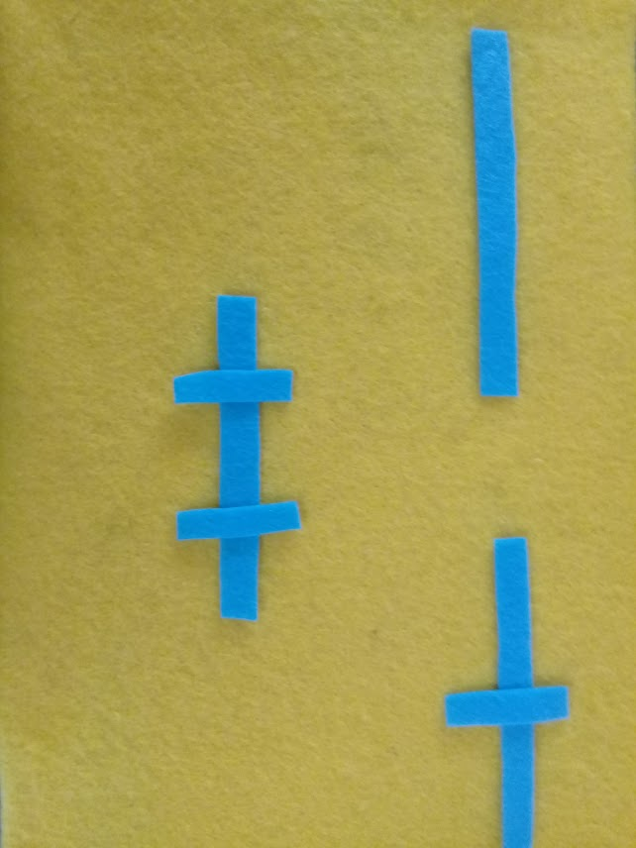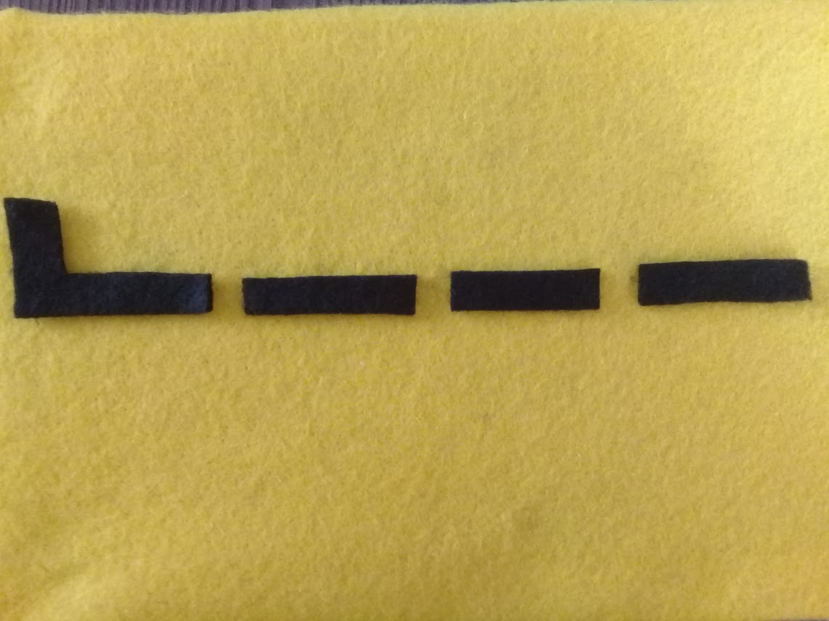

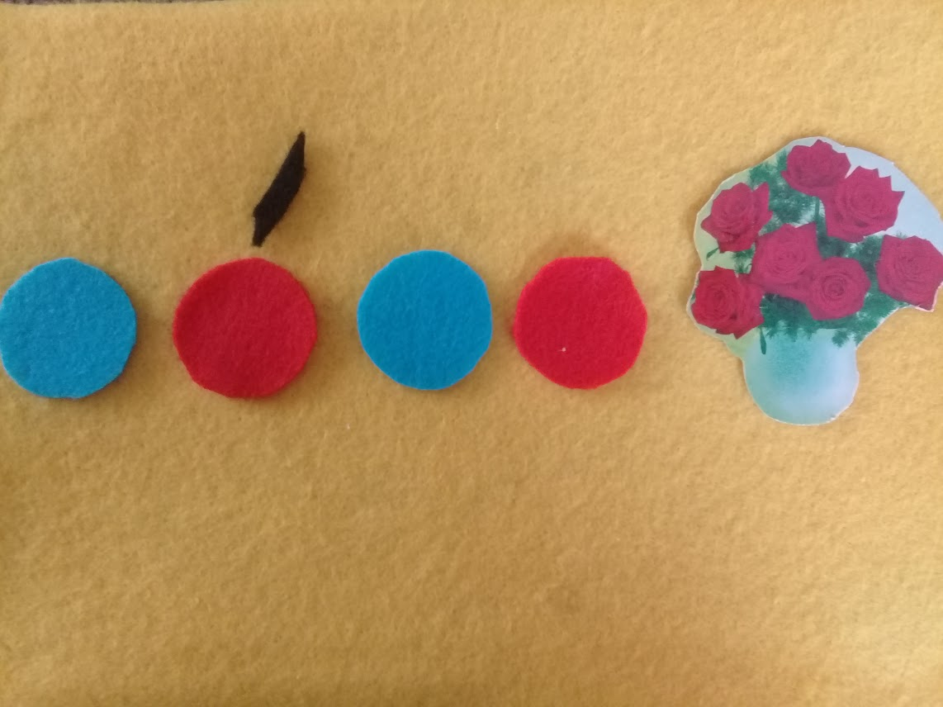

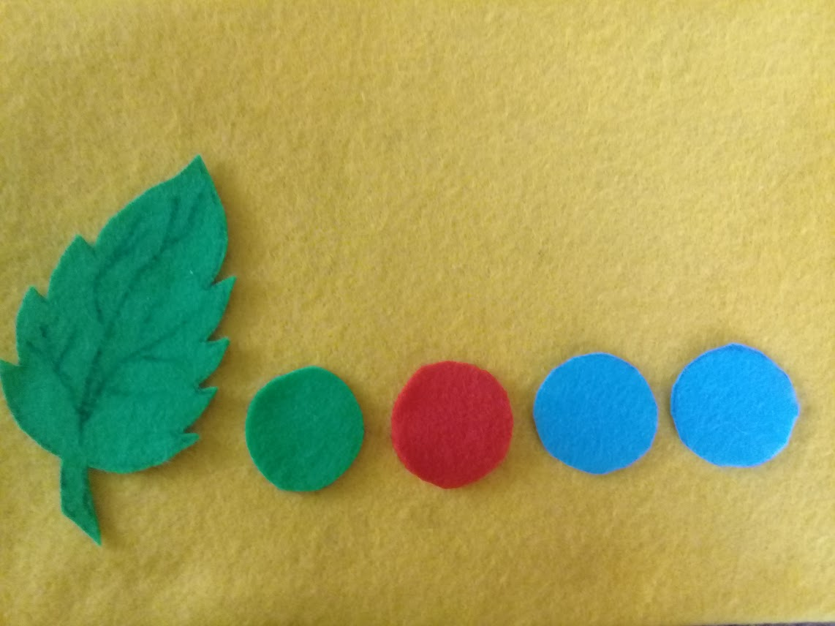

Приложение 3

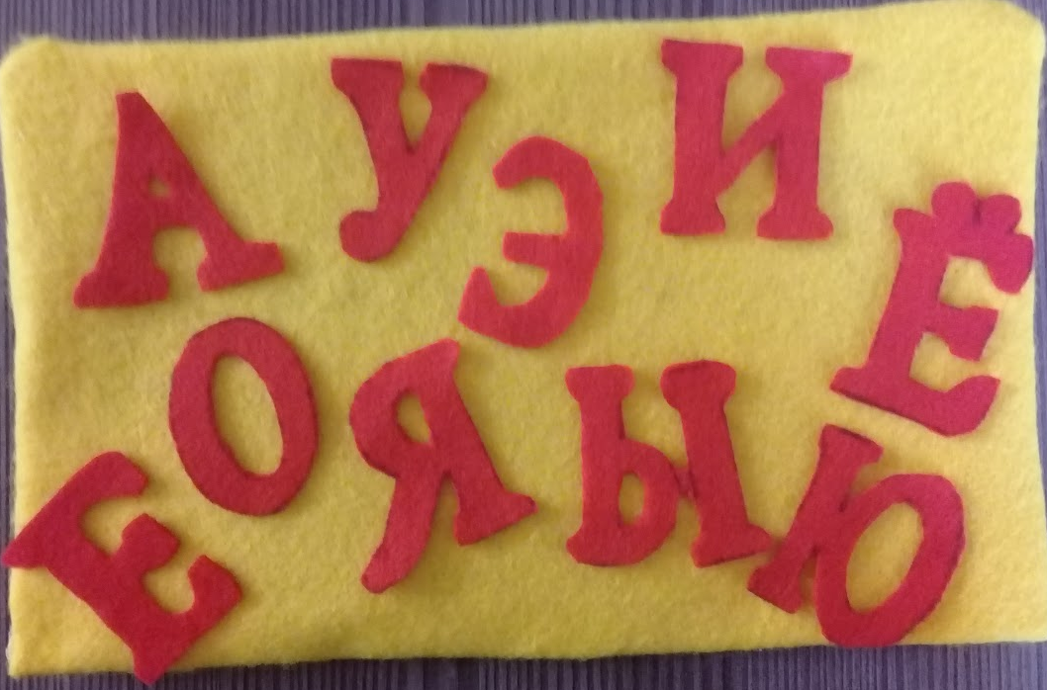

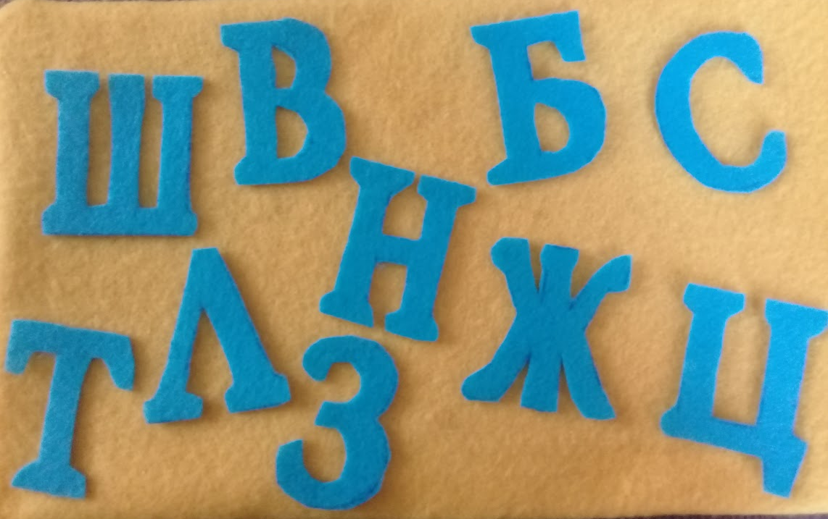

Приложение 4

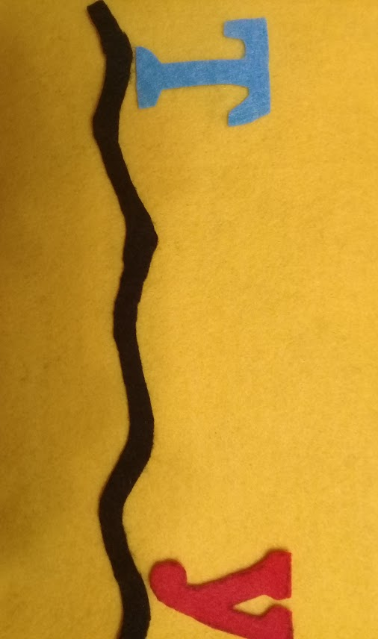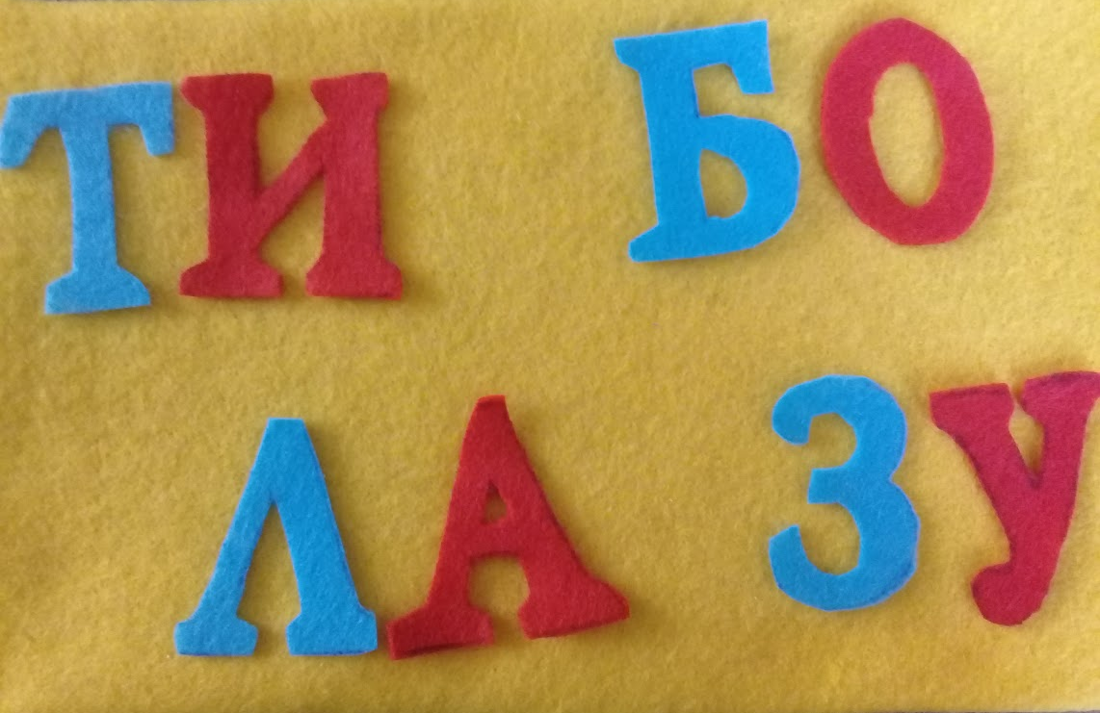

Приложение 5

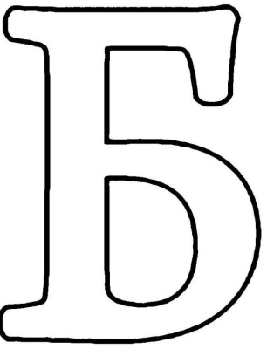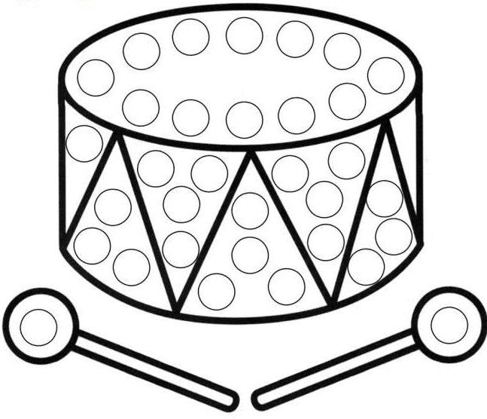

Литература
- Журова Л.Е. Обучение грамоте в детском саду. М., 2008. – 117 с.
- Галкина, Г. Г. Звуки, буквы я учу! Альбом упражнений №3 по обучению грамоте дошкольника / Г.Г. Галкина. - М.: Гном, 2011. - 64 c.
- Вераксы Н.Е., Комарова Т.С., Васильева М.А. «От рождения до школы». Примерная общеобразовательная программа дошкольного образования. М.: МОЗАИКА-СИНТЕЗ, 2014.-368 с.
- Вераксы Н.Е., Комарова Т.С., Дорофеева Э.М. «От рождения до школы». Инновационная программа дошкольного образования. 5-е издание М.: МОЗАИКА-СИНТЕЗ, -336 с.
- Федеральный государственный образовательный стандарт дошкольного образования. Утвержден приказом министерства образования и науки № 1155 от 17 октября 2013 г.
- Занятия по обучению грамоте https://nsportal.ru/detskiy-sad/obuchenie-gramote/2013/07/11/konspekty-zanyatiy-po-obucheniyu-gramote-v-podgotovitelnoy
- Интерактивные игры
https://yandex.ru/images/search?text=интерактивные%20игры%20по%20обучению%20грамоте%20в%20доу&stype=image&lr=102539&source=wiz

